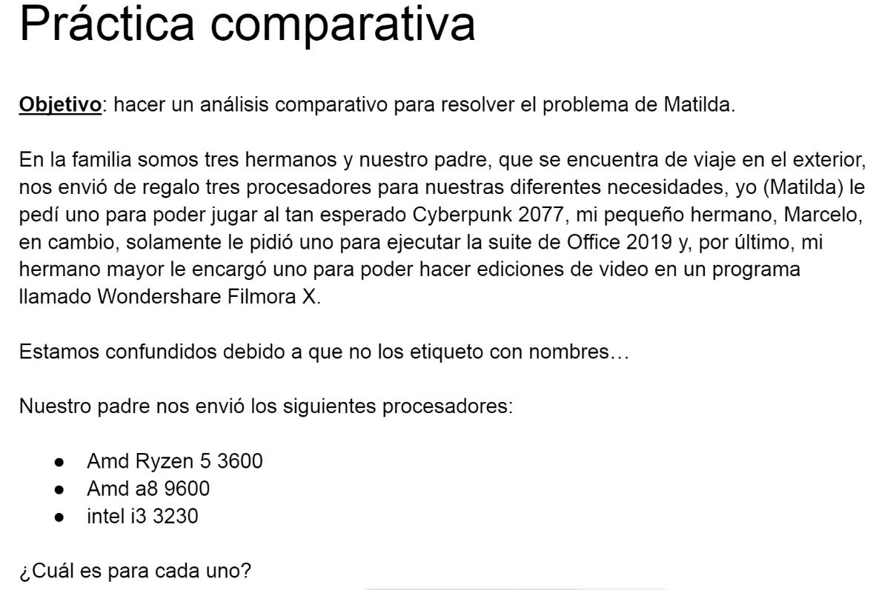

1. **Amd Ryzen 5 3600** es para Matilda, ya que es un procesador solido que necesita toda pc dedicada a juegos.
2. **Amd a8 9600** es para el hermano mayor, dado que ofrece una buena experiencia en videojuegos y procesamientos, ya que esta diseñado para aumentar el rendimiento y recursos multimedia.
3. **Intel i3 3230** es para Marcelo, dado que es adecuado para resolver tareas de poca exigencia, ideal para trabajos de oficina, navegación y reproducción de videos.